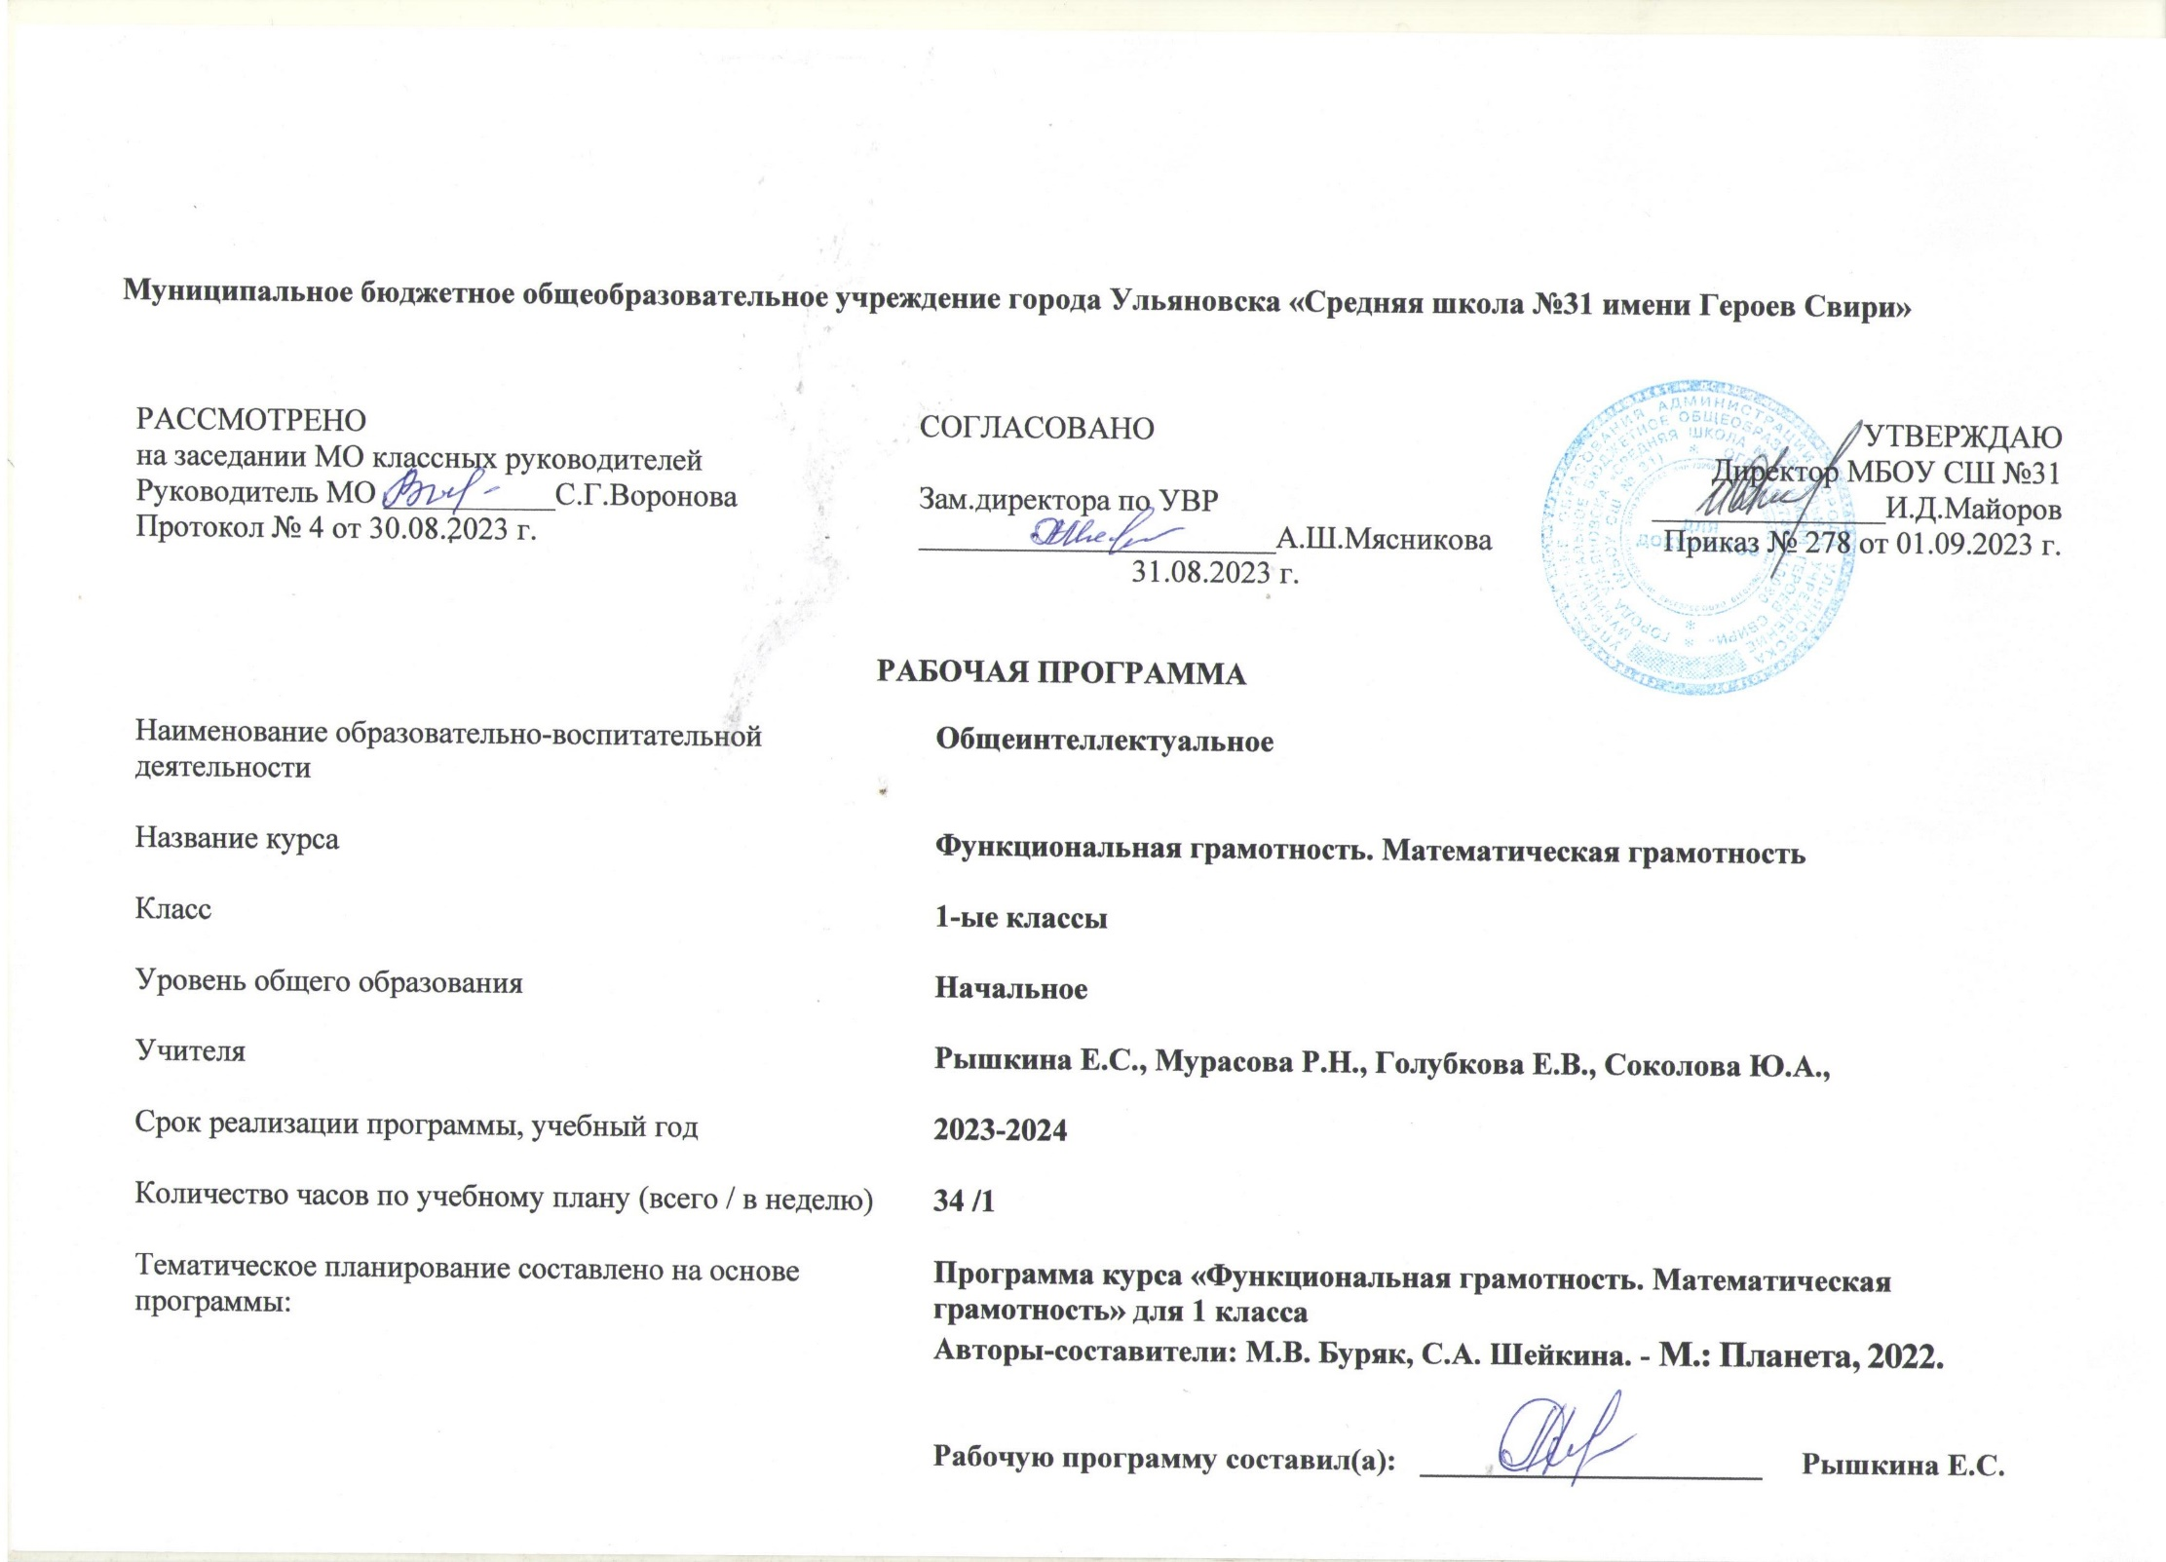

1. **Содержание курса внеурочной деятельности**

Программа курса внеурочной деятельности «Основы математической грамотности» предназначена для реализации в 1 классе начальной школы и рассчитана на 33 часа.

**Числа и величины**

Числа от 1 до 9: различение, чтение, запись. Единица счёта. Десяток. Счёт предметов, запись результата цифрами. Число и цифра 0 при измерении, вычислении.

Числа в пределах 20: чтение, запись, сравнение. Однозначные и двузначные числа.Увеличение (уменьшение) числа на несколько единиц.Длина и её измерение. Единицы длины и установление соотношения между ними:сантиметр, дециметр.

**Арифметические действия**

Сложение и вычитание чисел в пределах 20. Названия компонентов действий,результатов действий сложения, вычитания. Вычитание как действие, обратное сложению.

**Текстовые задачи**

Текстовая задача: структурные элементы, составление текстовой задачи по образцу.Зависимость между данными и искомой величиной в текстовой задаче. Решение задач в одно действие.

**Пространственные отношения и геометрические фигуры**

Расположение предметов и объектов на плоскости, в пространстве, установление пространственных отношений: «слева-справа», «сверху-снизу», «между». Геометрические фигуры: распознавание круга, треугольника, прямоугольника, отрезка. Построение отрезка, квадрата, треугольника с помощью линейки на листе в клетку. Измерение длины отрезка в сантиметрах.

**Математическая информация**

Сбор данных об объекте по образцу. Характеристики объекта, группы объектов (количество, форма, размер). Группировка объектов по заданному признаку. Закономерность в ряду заданных объектов: её обнаружение, продолжение ряда.Верные (истинные) и неверные (ложные) предложения, составленные относительно заданного набора математических объектов.Чтение таблицы, содержащей не более 4 данных. Извлечение данного из строки или столбца, внесение одного-двух данных в таблицу. Чтение рисунка, схемы с одним-двумя числовыми данными (значениями данных величин).Двух-трёхшаговые инструкции, связанные с вычислением, измерением длины, изображением геометрической фигуры.

**Формы организации занятий:**

- предметные недели;

- олимпиады;

- деловые беседы;

-участие в научно-исследовательских дискуссиях**;**

**-**практические упражнения.

1. **Планируемые результаты освоения курса внеурочной деятельности**

**Личностные результаты изучения курса:**

– осознавать себя как члена семьи, общества и государства;

– осознавать личную ответственность за свои поступки;

– формулировать жизненную ситуацию на языке математики;

–применять математические понятия, факты, процедуры размышления;

–интерпретировать, использовать и оценивать математические результаты;

– формировать духовные и эстетические потребности;

–овладевать начальными навыками адаптации в современном мире: сопоставление доходов и расходов, простые вычисления в области семейных потребностей;

– уметь пользоваться предлагаемыми учителем формами самооценки и взаимооценки;

– уметь сотрудничать со взрослыми и сверстниками в разных игровых и реальных ситуациях;

–уметь переносить примеры ответственного и самостоятельного поведения в свой личный жизненный опыт, объяснять необходимость использования готовой модели поведения для своего самосовершенствования.

**Метапредметные результаты изучения курса:**

***Познавательные:***

– осваивать способы решения проблем творческого и поискового характера:работа над проектами и исследования;

– использовать различные способы поиска, сбора, обработки, анализа и представления информации;

– овладевать логическими действиями сравнения, обобщения,классификации, установления аналогий и причинно-следственных связей,построения рассуждений, отнесения к известным понятиям;

– использовать знаково-символические средства, в том числе моделирование;

– ориентироваться в своей системе знаний: отличать новое от уже известного;

– делать предварительный отбор источников информации: ориентироваться в потоке информации;

– добывать новые знания: находить ответы на вопросы, используя учебные пособия, свой жизненный опыт и информацию, полученную от окружающих;

– перерабатывать полученную информацию: сравнивать и группировать объекты;

– преобразовывать информацию из одной формы в другую.

***Регулятивные:***

– проявлять познавательную и творческую инициативу;

– принимать и сохранять учебную цель и задачу;

– планировать ее реализацию, в том числе во внутреннем плане;

– контролировать и оценивать свои действия, вносить соответствующие коррективы в их выполнение;

– уметь отличать правильно выполненное задание от неверного;

– оценивать правильность выполнения действий: знакомство с критериями оценивания, самооценка и взаимооценка.

***Коммуникативные****:*

– адекватно передавать информацию, выражать свои мысли в соответствии с поставленными задачами и отображать предметное содержание и условия деятельности в речи;

– доносить свою позицию до других: оформлять свою мысль в устной и письменной речи (на уровне одного предложения или небольшого текста);

– слушать и понимать речь других;

– совместно договариваться о правилах работы в группе;

– учиться выполнять различные роли в группе (лидера, исполнителя,критика).

**Предметные результаты изучения курса:**

– способность формулировать, применять и интерпретировать математику в разнообразных контекстах;

– способность проводить математические рассуждения;

– способность использовать математические понятия, факты, чтобы описать,объяснить и предсказать явления;

–способность извлекать математическую информацию в различном контексте;

–способность применять математические знания для решения разного рода проблем;

–способность формулировать математическую проблему на основе анализа ситуации;

–интерпретация и оценка математических данных в контексте лично значимой ситуации;

–интерпретация и оценка математических результатов вконтексте национальной или глобальной ситуации;

– способность понимать роль математики в мире, высказывать обоснованные суждения и принимать решения, которые необходимы конструктивному,активному и размышляющему человеку.

1. **Тематическое планирование**

|  |  |  |  |
| --- | --- | --- | --- |
| № п/п | Тема | Кол-во часов | Электронные учебно-методические материалы |
| 1 | Что дала математика людям? Как люди учились считать | 1 | http://school-collection.edu.ru/ |
| 2 | Урок – игра. Закономерности. Третий лишний | 1 | http://school-collection.edu.ru/ |
| 3 | Возникновение математических знаков «+» и «-». Числа в пословицах | 1 | http://school-collection.edu.ru/ |
| 4 | Пространственные представления. Проведение линии по заданному маршруту (алгоритму): путешествие точки (на листе в клетку) | 1 | http://school-collection.edu.ru/ |
| 5 | Удивительные цифры | 1 | http://school-collection.edu.ru/ |
| 6 | Весёлая геометрия | 1 | http://school-collection.edu.ru/ |
| 7 | Числовой отрезок | 1 | http://school-collection.edu.ru/ |
| 8 | «Спичечный» конструктор. Решение и составление ребусов, содержащих числа | 1 | http://school-collection.edu.ru/ |
| 9 | Шестиугольник. Математические загадки | 1 | http://school-collection.edu.ru/ |
| 10 | Области и границы | 1 | http://school-collection.edu.ru/ |
| 11 | Из истории линейки. Отрезок и его части | 1 | http://school-collection.edu.ru/ |
| 12 | Из истории цифры семь | 1 | http://school-collection.edu.ru/ |
| 13 | Числа от 1 до 8 | 1 | http://school-collection.edu.ru/ |
| 14 | Таблица сложения | 1 | http://school-collection.edu.ru/ |
| 15 | Кубик Рубика | 1 | **http://school-collection.edu.ru/** |
| 16 | Алфавитная нумерация | 1 | http://school-collection.edu.ru/ |
| 17 | Открытие нуля | 1 | http://school-collection.edu.ru/ |
| 18 | Задачи на смекалку | 1 | http://school-collection.edu.ru/ |
| 19 | Последовательное выполнение арифметических действий: отгадывание задуманных чисел | 1 | http://school-collection.edu.ru/ |
| 20 | Решение практических задач на измерение массы и объема | 1 | http://school-collection.edu.ru/ |
| 21 | Уравнения | 1 | http://school-collection.edu.ru/ |
| 22 | Задачи с недостаточными, некорректными данными, с избыточным составом условия | 1 | http://school-collection.edu.ru/ |
| 23 | Единицы счета | 1 | http://school-collection.edu.ru/ |
| 24 | Счет десятками. Круглые числа | 1 | http://school-collection.edu.ru/ |
| 25 | Дециметр | 1 | http://school-collection.edu.ru/ |
| 26 | Числа второго десятка | 1 | http://school-collection.edu.ru/ |
| 27 | Задачи, имеющие несколько решений | 1 | http://school-collection.edu.ru/ |
| 28 | Сложение и вычитание чисел в пределах 20 (интересные приёмы устного счёта) | 1 | http://school-collection.edu.ru/ |
| 29 | Расположение деталей фигуры в исходной конструкции. Танграм | 1 | http://school-collection.edu.ru/ |
| 30 | Моделирование фигур из деталей конструктора. Поиск заданных фигур в фигурах сложной конфигурации | 1 | http://school-collection.edu.ru/ |
| 31 | Группировка объектов по заданному признаку, установление закономерности в ряду объектов повседневной жизни. Марки | 1 | http://school-collection.edu.ru/ |
| 32 | Различение строк и столбцов таблицы, извлечение данных или данные из таблицы. Таблицы с информацией | 1 | http://school-collection.edu.ru/ |
| 33  34 | Маршруты | 2 | http://school-collection.edu.ru/ |